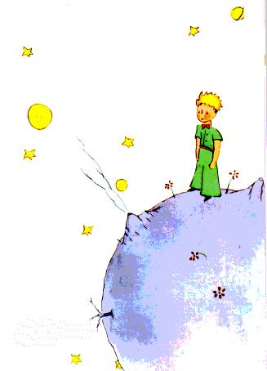

-LE PETIT PRINCE-
Antoine de Saint-Exupéry

1. Est-ce que tu connais Le Petit Prince ? Lis le texte et réponds aux questions.
Le Petit Prince est une œuvre de langue française, la plus connue d'Antoine de Saint-Exupéry. Publié en 1943 à New York simultanément en anglais et en français, c'est un conte poétique et philosophique sous l'apparence d'un conte pour enfants. Le manuscrit original est conservé à la Pierpont Morgan Library à New York sous la cote 131761¹. Chaque chapitre relate une rencontre du petit prince qui laisse celui-ci perplexe quant au comportement absurde des « grandes personnes ». Chacune de ces rencontres peut être lue comme une allégorie. L'ouvrage est dédié à Léon Werth, mais quand il était petit garçon.
1 - Quel est le titre de l’histoire que tu vas lire ? ____________________________________
2 - Qui en est l’auteur ? _______________________________________________________

2. Lis un passage du premier chapitre du Le Petit Prince et entoure le dessin correspondant à la description.
PREMIER CHAPITRE
Lorsque j’avais six ans j’ai vu, une fois, une magnifique image, dans un livre sur la Forêt Vierge qui s’appelait « Histoires Vécues ». Ça représentait un serpent boa qui avalait un fauve. Voilà la copie du dessin.
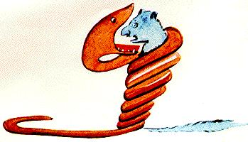
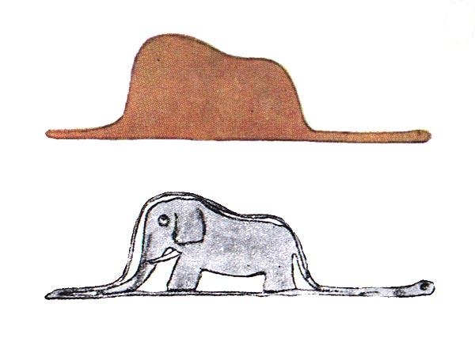

On disait dans le livre : « Les serpents boas avalent leur proie tout entière, sans la mâcher. Ensuite ils ne peuvent plus bouger et ils dorment pendant les six mois de leur digestion. »
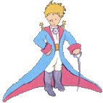
J’ai alors beaucoup réfléchi sur les aventures de la jungle et, à mon tour, j’ai réussi, avec un crayon de couleur, à tracer mon premier dessin. Mon dessin numéro 1. Il était comme ça :

J’ai montré mon chef-d’œuvre aux grandes personnes et je leur ai demandé si mon dessin leur faisait peur. Elles m’ont répondu : « Pourquoi un chapeau ferait-il peur ? »
Mon dessin ne représentait pas un chapeau. Il représentait un serpent boa qui digérait un éléphant. J’ai alors dessiné l’intérieur du serpent boa, afin que les grandes personnes puissent comprendre. Elles ont toujours besoin d’explications. Mon dessin numéro 2 était comme ça :
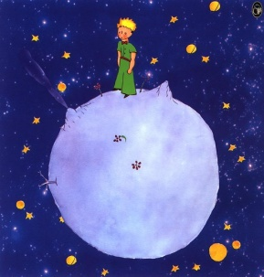

3. Traduis ces citations du Le Petit Prince.
1. « On ne voit bien qu’avec le cœur. L’essentiel est invisible pour les yeux. «
_____________________________________________________________________________
2. « Les hommes n'y trouvent pas ce qu'ils cherchent. Ce qu'ils cherchent pourrait être trouvé dans une seule rose ou un peu d'eau. »
_____________________________________________________________________________
3. « Il faut bien que je supporte deux ou trois chenilles si je veux connaître les papillons. Il paraît que c'est tellement beau. »
_____________________________________________________________________________
4. « Les hommes n'ont plus le temps de rien connaître. Ils achètent des choses toutes faites chez les marchands. »
_____________________________________________________________________________
5. « Tu te jugeras donc toi-même. C'est le plus difficile. Il est bien plus difficile de se juger soi-même que de juger autrui. »
_____________________________________________________________________________

